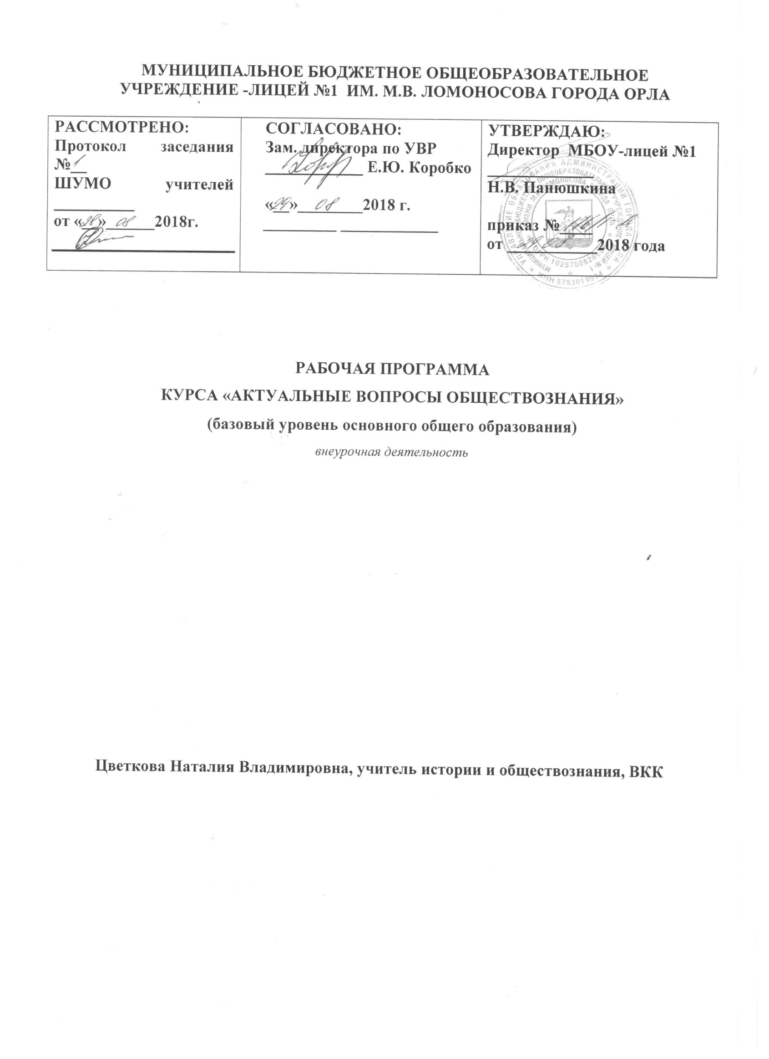 Пояснительная записка

Экзамен по обществознанию остается самым популярным у школьников. Перед учителем истории и обществознания стоит проблема: как организовать обучение, чтобы достичь цели и решить задачи, поставленные в образовательном стандарте по обществознанию и подготовить выпускников к экзамену в новой форме.
Данная программа разработана на основе требований Федерального государственного образовательного стандарта основного общего образования второго поколения и предназначена для реализации внеурочной деятельности обучающихся в 9 классах. Данная программа составлена на основе кодификатора и спецификатора к экзамену по обществознанию.
Программа также может быть использована для расширения и углубления программ предпрофильногообучения по обществознанию и построения индивидуальных образовательных направлений учащихся, проявляющих интерес к науке. Курс построен таким образом, что позволит расширить и углубить знания учащихся по всем основным разделам школьного курса основной школы, а также ликвидировать возможные пробелы.
Программа имеет научно-познавательную (общеинтеллектуальную) направленность и представляет собой вариант программы организации внеурочной деятельности средних школьников.
Актуальность разработки и создания данной программы обусловлена тем, что в программах по обществознанию, соответствующих ФГОС ООО не предусмотрены часы на конкретную подготовку к ОГЭ. В этой ситуации внеурочная деятельность позволит обеспечить реализацию программы, подготовит детей к итоговой аттестации. Педагогическая целесообразность данной программы внеурочной деятельности обусловлена важностью создания условий для повышения уровня предметной и психологической подготовки учащихся к сдаче государственной итоговой аттестации выпускников 9 классов в новой форме по обществознанию (знакомства школьников с особенностями данной формы аттестации, отработки ими навыков заполнения аттестационных документов и бланков ответов).
Связь с уже существующими программами.
Программа «Актуальные вопросы обществознания» разработана на основе Федерального государственного образовательного стандарта основного общего образования и «Примерных программ внеурочной деятельности. Начальное и основное образование». (Стандарты второго поколения) под редакцией В.А.Горского. – М.: Просвещение, 2011., Программа составлена на основе рабочих программ по обществознанию для 5 – 9 классов предметной линии учебников под редакцией Л. Н. Боголюбова («Рабочие программы. Предметная линия учебников под редакцией Л.Н, Боголюбова. 5 – 9 классы: пособие для учителей и организаций/ Л.Н. Боголюбов, Н.И. Городецкая, Л.Ф. Иванова. – изд 2-е, доработанное.- М.: Просвещение, 2014» Данная линия учебников соответствует Федеральному государственному образовательному стандарту основного общего образования, одобрена РАО и РАН, имеет гриф «Рекомендовано» и включена в Федеральный перечень.
Цель:
- создание условий для интеллектуального развития ребенка и формирования его коммуникативных и социальных навыков через игровую и проектную деятельность;
- совершенствование образовательного пространства, воспитывающей среды школы;
- подготовка к итоговой аттестации;
- развитие эмоциональной сферы, воспитание нравственных качеств, развитие артистических способностей, творческого воображения и фантазии;
- формирование региональной и гражданской идентичности.

Задачи:

Познавательный аспект:
- осуществить информационное, методическое, психолого-педагогическое обеспечение итоговой аттестации выпускников 9 классов;
- выявить соответствие подготовки выпускников требованиям образовательных стандартов;
- обеспечить психологический комфорт и правовую защищенность всех участников образовательного процесса в ходе проведения итоговой аттестации;
- закрепить, систематизировать и расширить знания учащихся по всем основным курсам географии основной школы;
- формировать навыки аналитической деятельности, прогнозирования результатов для различных вариативных ситуаций;
- развивать познавательный интерес , интеллектуальные способности в процессе поиска решений;
- формировать индивидуальные образовательные потребности в выборе дальнейшего профиля обучения
Развивающий аспект:
- способность к осознанию российской идентичности в поликультурном социуме;
- мотивированность и направленность на активное и созидательное участие в будущем в общественной и государственной жизни;
- заинтересованность не только в личном успехе, но и в развитии различных сторон жизни общества, в благополучии и процветании своей страны;
- ценностные ориентиры, основанные на идеях патриотизма, любви и уважения к Отечеству; на отношении к человеку, его правам и свободам как высшей ценности; на стремлении к укреплению исторически сложившегося государственного единства; на признании равноправия народов, единства разнообразных культур; на убежденности в важности для общества семьи и семейных традиций; на осознании необходимости поддержания гражданского мира и согласия и своей ответственности за судьбу страны перед нынешними и грядущими поколениями.
Воспитательный аспект:
- способности анализировать реальные социальные ситуации, выбирать адекватные способы деятельности и модели поведения в рамках реализуемых основных социальных ролей (производитель, потребитель и др.);
- умение выполнять познавательные и практические задания, в том числе с использованием проектной деятельности на уроках и в доступной социальной практике;
- давать оценку своих учебных достижений, поведения, черт своей личности с учетом мнения других людей, в том числе для корректировки собственного поведения в окружающей среде; выполнение в повседневной жизни этических и правовых норм, экологических требований;
- давать определение собственного отношения к явлениям современной жизни, формулирование своей точки зрения.
Срок реализации программы –1 год (35 часов,1 час в неделю).

- Обучение организовано на добровольных началах всех сторон (дети, родители, педагоги);
- Особенность набора детей - свободная;
- Режим занятий: количество часов, выделенных на изучение курса 35 часов в год, количество часов и занятий в неделю – 1, один раз в неделю. Продолжительность занятий 40 мин.
Методы обучения: наглядный, практический, словесный, проектный, творческий, конструктивный. В курсе сочетаются творческие и интеллектуальные практики, которые формируют у школьника разные способности
Знакомство с теоретическим материалом, анализ письменных источников по теме позволяют формировать основы для научного исследования, активизировать познавательную деятельность обучающихся.
Формы организации познавательной деятельности: фронтальная, групповая, индивидуальная.
Формы проведения занятий. Внеурочная деятельность по обществознанию основана на трёх формах: индивидуальная, групповая и фронтальная работа. Во время занятий осуществляется индивидуальный и дифференцированный подход к детям.
Практическую часть педагог планирует с учётом возрастных, психологических и индивидуальных особенностей обучающихся.
Эффективность и результативность данной внеурочной деятельности зависит от соблюдения следующих условий:
- добровольность участия и желание проявить себя,
- сочетание индивидуальной, групповой и коллективной деятельности;
- сочетание инициативы детей с направляющей ролью учителя;
- занимательность и новизна содержания, форм и методов работы;
- наличие целевых установок и перспектив деятельности.
Планируемые результаты:
Личностные:
- формирование когнитивной и коммуникативной компетенций через организацию познавательной деятельности в группах и индивидуально;
- осознание своей идентичности как гражданина демократического государства;
- толерантное отношение к истории других стран;
- познавательная, творческая, общественная активность;
- умение работать в сотрудничестве с другими, отвечать за свои решения;
- личная и взаимная ответственность;
- готовность действия в нестандартных ситуациях.
Метапредметные :
- владение умениями работать с учебной и внешкольной информацией;
- способность решать творческие задачи, представлять результаты своей деятельности в творческих формах;
- готовность к сотрудничеству с соучениками, коллективной работе.
Основные содержательные линии курса.
Изучение курса играет важную роль с точки зрения личностного развития учащихся и получения ими дополнительного образования. Учащиеся смогут повторить теоретические вопросы основных тем курса обществознания, прорешать тренировочные задания по темам. Структура курса соответствует современному кодификатору элементов содержания по предмету, на основе которого составлены контрольные измерительные материалыОГЭ.
Содержательные линии курса сгруппированы в шесть блоков-модулей: «Человек и общество», «Сфера духовной культуры», «Экономика», «Социальная сфера», «Сфера политики и социального управления», «Право». . Реализация основных содержательных линий будет осуществляться на теоретических и практических занятиях.
Тема 1. Человек и общество.
Общество как форма жизнедеятельности людей. Взаимодействие общества и природы. Основные сферы общественной жизни, их взаимосвязь. Биологическое и социальное в человеке. Личность. Особенности подросткового возраста. Деятельность человека и ее основные формы (труд, игра, учение). Человек и его ближайшее окружение. Межличностные отношения. Общение. Межличностные конфликты, их конструктивное разрешение.
Тема 2. Сфера духовной культуры.
Сфера духовной культуры и ее особенности. Наука в жизни современного обществ. Образование и его значимость в условиях информационного общества. Возможности получения общего и профессионального образования в Российской Федерации. Религия, религиозные организации и объединения, их роль в жизни современного общества. Свобода совести. Мораль. Гуманизм. Патриотизм, гражданственность.
Тема 3. Экономика.
Экономика, ее роль в жизни общества. Товары и услуги, ресурсы и потребности, ограниченность ресурсов. Экономические системы и собственность. Производство, производительность труда. Разделение труда и специализация. Обмен, торговля. Рынок и рыночный механизм. Предпринимательство. Малое предпринимательство и фермерское хозяйство. Деньги. Заработная плата и стимулирование труда. Неравенство доходов и экономические меры социальной поддержки. Налоги, уплачиваемые гражданами. Экономические цели и функции государства.
Тема 4. Социальная сфера
Социальная структура общества. Семья как малая группа. Отношения между поколениями Многообразие социальных ролей в подростковом возрасте. Социальные ценности и норм. Отклоняющееся поведение. Опасность наркомании и алкоголизма для человека и общества. Социальная значимость здорового образа жизни. Социальный конфликт и пути его решения. Межнациональные отношения.
Тема 5. Сфера политики и социального управления
Власть. Роль политики в жизни общества. Понятие и признаки государства. Разделение властей. Формы государства. Политический режим. Демократия. Местное самоуправление.
Участие граждан в политической жизни. Выборы, референдум. Политические партии и движения, их роль в общественно жизни. Гражданское общество и правовое государство.
Тема 6. Право.
Право, его роль в жизни общества и государства. Норма права. Нормативный правовой акт. Понятие правоотношений. Признаки и виды правонарушений. Понятие и виды юридической ответственности. Конституция Российской Федерации. Основы конституционного строя Российской Федерации. Федеративное устройство России. Органы государственной власти Российской Федерации. Правоохранительные органы. Судебная система. Взаимоотношения органов государственной власти и граждан. Понятие прав, свобод и обязанностей. Права и свободы человека и гражданина в России, их гарантии. Конституционные обязанности гражданина. Права ребенка и их защита. Особенности правового статуса несовершеннолетних. Механизмы реализации и защиты прав и свобод человека и гражданина. Международно-правовая защита жертв вооруженных конфликтов. Гражданские правоотношения. Права собственности. Права потребителей. Семейные правоотношения. Права и обязанности родителей и детей. Право на труд и трудовые правоотношения. Трудоустройство несовершеннолетних. Административные правоотношения, правонарушения и наказания. Основные понятия и институты уголовного права. Уголовная ответственность несовершеннолетних.

Учебно - тематический план
№ п\п | Тема | Кол. часов | Форма  организации | Форма контроля
1. | Ознакомление учащихся с Положением о ОГЭ, демоверсией,кодификатором. | 1 | Беседа. Обучение заполнению бланков. | Фронтальный опрос
2. | Общество и человек. Природа и общество. Сферы общественной жизни | 1 | Лекция с элементами беседы | Решение тематического теста.
3. | Человек, индивид, личность. Деятельность. Межличностные отношения. Особенности подросткового возраста | 1 | Лекция с элементами практической работы. | Составление терминологического словаря по теме.
4. | Тестовый практикум по теме | 1 | Практическая работа | Тест и разбор заданий по теме
5. | Духовная культура. Наука. Образование | 1 | Лекция с элементами практической работы | Составление терминологического словаря по теме.
6. | Религия. Свобода совести. Мораль. Гуманизм. Патриотизм, гражданственность. | 1 | Устный журнал.Составление презентаций по теме. | Групповая работа,составление презентаций,раскрывающие суть темы.
7. | Тестовый практикум по теме | 1 | Практическая работа | Тест и разбор заданий по теме
8. | Экономика. Экономические системы. Товар. Производство | 1 | Лекция с элементами практической работы | Составление таблицы по теме «Экономические системы» по теме.
9. | Рынок. Рыночные отношения. | 1 | Лекция с элементами практической работы | Составление терминологического словаря по теме.
10. | Экономическая политика государства | 1 | Семинар | Доклады детей по темам «Бюджетная политика государства», «Деньги и их функция» , «Правовые основы экономики»
11. | Тестовый практикум по теме | 1 | Практическая работа | Тест и разбор заданий по теме
12. | Социальная структура общества. Социальные группы. Социальные ценности и конфликты. | 1 | Лекция с элементами практической работы | Составление терминологического словаря по теме.
13. | Нации и межнациональные отношения | 1 | Устный журнал. Составление презентаций по теме. | Групповая работа, составление презентаций,раскрывающие суть темы.
14. | Тестовый практикум по теме | 1 | Практическая работа | Тест и разбор заданий по теме
15. | Власть. Государство | 1 | Лекция с элементами практической работы | Составление терминологического словаря по теме.
16. | Политические режимы | 1 | Практическая работа | Составление сравнительной таблицы
17. | Гражданское общество и правовое государство. | 1 | Пресс-конференция | Доклады учащихся,обзор прессы
18. | Тестовый практикум по теме | 1 | Практическая работа | Тест и разбор заданий по теме
19. | Право. Правовые нормы. Правонарушение. Юридическая ответственность. | 1 | Лекция с элементами практической работы | Составление терминологического словаря по теме.
20. | Конституция РФ. Основы конституционного строя. | 1 | Лабораторное занятие | Составление схем по основам конституционного права
21. | Права, свободы и обязанности 1граждан | 1 | Составление презентации по группе прав | Защита презентаций
22. | Права ребенка и их защита. Особенности правового статуса несовершеннолетних. Механизмы реализации и защиты прав и свобод человека и гражданина. | 1 | Семинарское занятие. | Доклады учащихся,обзор прессы
23. | Гражданские правоотношения. Права собственности. Права потребителей | 1 | Лекция с элементами практической работы | Фронтальный опрос
24. | Семейные правоотношения. Права и обязанности родителей и детей. | 1 | Семинарское занятие. | Доклады учащихся,обзор прессы
25. | Право на труд и трудовые правоотношения. Трудоустройство несовершеннолетних | 1 | Лекция с элементами практической работы | Фронтальный опрос
26. | Административные правоотношения, правонарушения и наказания. Основные понятия и институты уголовного права. Уголовная ответственность несовершеннолетних. | 1 | Лекция с элементами практической работы | Фронтальный опрос
27 | Практикум по решению заданий с диаграммами. | 1 | Обучающее решение задач. | Решение заданий
28 | Практикум по решению заданий на анализ двух суждений | 1 | Обучающее решение задач. | Решение заданий
29 | Практикум по решению заданий на установление фактов и мнений | 1 | Обучающее решение задач. | Решение заданий
30 | Общий практикум по выполнению заданий части 2 | 1 | Обучающее решение задач. | Решение заданий
31-32 | Обучающий практикум по выполнению заданий части 2 | 2 ч | Обучающее решение задач. | Решение заданий
33-34 | Итоговая предэкзаменационная работа | 2 ч | Контрольное решение тестов | Итоговая работа
35 | Анализ итогового зачёта. Разбор типичных ошибок

Программно-методическое обеспечение.
Литература для учителя и учащихся.
- Учебник «Обществознание» Боголюбов Л.Н., Матвеева А.И. Обществознание.8- 9 класс. М. Просвещение, 2014
- Конституция Российской Федерации.- М., 2011 г.
- А.В. Клименко, В.В. Румынина «Обществознание» М. Дрофа. 2008 г.
Интернет - ресурсы
1.http://www.mon.ru.gov.ru – официальный сайт Министерства образования и науки РФ
2.http://www.fipi.ru – портал федерального института педагогических измерений
3.http://www.school.edu.ru – российский общеобразовательный портал
4.http://www.elibrary.ru/defaultx.asp – научная электронная библиотека

